Побудова геологічних карт гірських порід, що залягають горизонтально

При дослідженні крупних об’єктів – великих ділянок земної кори доводиться відображати їх в масштабі, зменшувати, упускаючи при цьому частини, деталі, але виграючи в цілісності зображення. Одним з таких прийомів є складання геологічних карт, тобто своєрідних моделей крупних ділянок земної кори.
Геологічною картою називається вертикальна проекція на горизонтальну площину природних і штучних виходів гірських порід, яка виконана, як правило, в зменшеному масштабі.
Всі геологічні карти залежно від масштабу підрозділяються на п’ять типів: оглядові (дрібніше 1:1000000), які відображають геологічну будову континентів або держав; дрібномасштабні (регіональні – 1:500000), що дають уяву про геологічну будову яких-небудь регіонів, об’єднаних спільністю геологічного розвитку (геологічна карта Карпат, Українського щита та ін.); середньомасштабні (1:200000 – 1:100000) – відображають геологічну будову окремих районів крупних геологічних структур (геологічна карта Дніпропетровської області та ін.), великомасштабні (1:50000 – 1:25000) та детальні (1:10000 – 1:1000) будуються для невеликих за площею ділянок земної кори (геологічна карта Криворізького залізорудного басейну тощо).
Зміст карти визначається її різновидом: геологічна, гідрогеологічна, геоморфологічна, прогнозна. Роль геологічних карт дуже велика, вони є могутнім інструментом дослідження і пізнання будови земної кори, концентрують в собі об’ємну інформацію, яка накопичена, як в цілому по Україні, так і по окремим її регіонам.
Аркуш (планшет) геологічної карти повинен мати обов’язкові елементи: геологічну карту, стратиграфічну колонку, геологічні розрізи і умовні позначення.
Геологічні карти складаються і видаються у вигляді планшетів і мають ту ж номенклатуру, що топографічні планшети. Геологічна карта будується на топографічній основі, з якої зазвичай видаляються умовні знаки, що не дають уяви про будову рельєфу. Горизонталі на дрібномасштабних картах часто теж розріджуються. Геологічна ситуація з акцентом на конкретний зміст залежно від різновиду карт відображається за допомогою умовних знаків складу, віку і умов залягання гірських порід (рис. 1). На власне геологічній, тобто віковій карті і на її різновидах видаляється покрив четвертинних континентальних відкладів, що займають 90% поверхні суходолу. На карті четвертинні відкладення показуються в тих випадках, коли неможливо встановити будову порід, що їх підстилають або, якщо четвертинні відкладення містять корисні копалини, наприклад, воду.
Стратиграфічна колонка (рис. 2) будується в лівій частині планшета геологічної карти. В ній повинні бути відображені вікова послідовність (система, відділ, індекс), потужність, склад всіх шарів гірських порід, які нанесені на геологічну карту або відомі за даними буріння. Масштаб стратиграфічної колонки повинен відповідати масштабу карти або може бути змінений, але так, щоб шар мінімальної потужності складав в масштабі колонки 4 мм.

ГЕОЛОГІЧНА КАРТА МАСШТАБ 1:10000
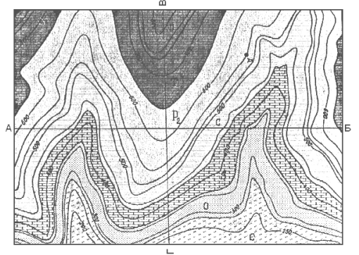
Рис. 1. Зразок фрагменту геологічної карти.

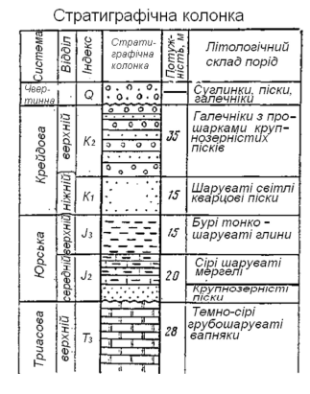
Рис. 2. Зразок стратиграфічної колонки.
При будь-якому вибраному масштабі довжина стратиграфічної колонки не повинна перевищувати довжини планшета геологічної карти. Стратиграфічну колонку починають будувати зверху з наймолодшого шару гірських порід, а потім далі вниз по мірі збільшення віку. Потужність першого і останнього шару, як правило, не відома, тому для них приймається потужність в масштабі 1 см, а у відповідній графі «потужність» ставиться прочерк. Якщо потужність одного і того ж шару різко змінюється, в графі «потужність» фіксуються межи коливань, а по вертикалі відкладається середня потужність в масштабі стратиграфічної колонки. В стратиграфічну колонку вносять тільки істинну потужність шару.
Залежно від складності геологічної будови району для кожного планшета геологічної карти будуються один або декілька розрізів. Лінії розрізів вибираються так, щоб можна було якнайповніше відобразити основні риси геологічної будови території, що представлена на карті. При горизонтальному заляганні гірських порід найбільш раціональний напрям розрізу – лінія, яка проходить через найвищу і найнижчу точки рельєфу, впоперек простягання найбільшої річкової долини. Масштаби розрізів повинні відповідати масштабу геологічної карти, виключенням є побудова розрізів товщ, які залягають горизонтально. В цьому випадку дозволено зменшувати вертикальний масштаб так, щоб висота розрізу складала 10-12 см, а шар мінімальної потужності був не менше 4 мм. На геологічному розрізі повинні бути представлені всі шари гірських порід, відомих за даними буріння або геологічними даними (рис. 3).
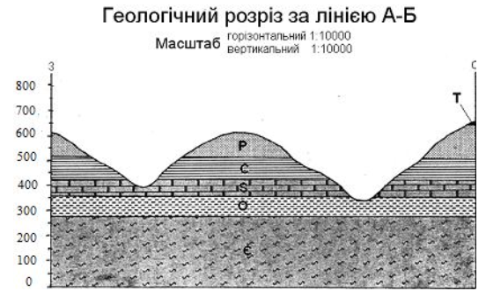
Рис. 3. Зразок побудови та оформлення геологічного розрізу.

Умовні позначення повинні бути розміщені в правій частині планшету. Вони являють собою прямокутники, куди виносяться всі умовні знаки з геологічної карти і розрізів, за допомогою яких описані: вік, літологічний склад порід (рис. 4). Умовні знаки повинні починатися з наймолодших за віком шарів осадових гірських порід, потім розшифровуються метаморфічні і магматичні гірські породи в тому ж віковому порядку. Закінчуються умовні позначення знаками ліній розрізів, горизонталей місцевості, свердловин, розривних порушень.
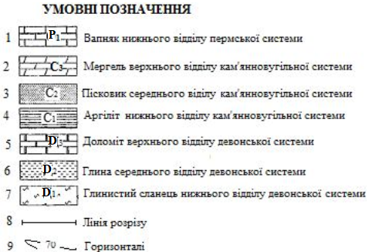
Рис. 4. Зразок оформлення умовних позначень.

Горизонтальне залягання шарів гірських порід є первинним, непорушеним і властиво, як правило, молодим осадовим товщам. Горизонтальне або близьке до нього залягання обумовлене накопиченням і сортуванням осаду у водоймищах, за рахунок чого покрівля і підошва шарів гірських порід, що послідовно формуються, виявляються паралельними і горизонтальними. Горизонтальним залягання вважається у тому випадку, коли кут нахилу шарів не перевищує 5-7 градусів.
На геологічних картах з горизонталями шари гірських порід, що залягають горизонтально, розпізнаються за наступними ознаками.
1. Межі між різновіковими шарами гірських порід проходять паралельно або співпадають з горизонталями місцевості.
2. Межі між різновіковими шарами гірських порід мають неправильні, часто замкнуті контури, цілком залежать від характеру рельєфу. При достатньо розчленованому рельєфі шари мають вид паралельних смуг, що концентрично охоплюють підняття. У ярах і долинах річок ці смуги витягнуті уздовж схилів, причому молоді шари складають більш високі елементи рельєфу (вододіли), а стародавні приурочені до берегів річок. Таким чином, спостерігається наступна закономірність: наймолодшим шарам відповідають найбільші абсолютні висотні відмітки, а більш давнім – найменші.
3. При незначній розчленованості рельєфу шари, що залягають горизонтально, на карті відображаються або у вигляді одного суцільного поля, зафарбованого в колір найбільш молодшого шару гірських порід, або у вигляді декількох широких різнокольорових смуг.

